Omar Cabezas Mora

PME

Proyecto Manejo de Efectivo

Plantilla propuesta para el Manejo de Efectivo.

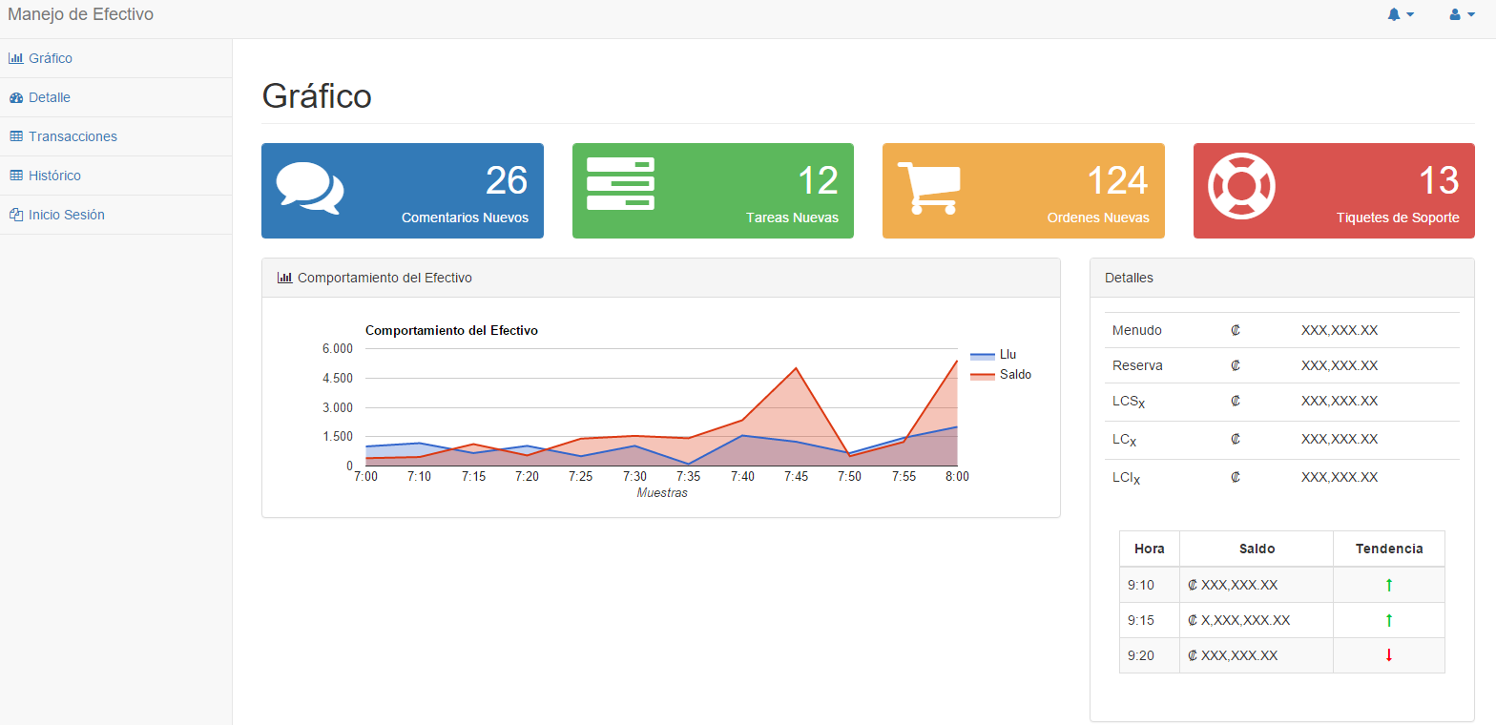

Alertas - Usuarios



Esto es una parte que se puede utilizar para dividir y mostrar como están divididas las muestras



Menú de la aplicación: este con los iconos ayuda mucho a que se vea mejor visualmente.

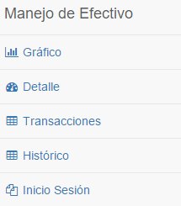

Grafico del flujo de efectivo: en el primer ejemplo que les envié el grafico no se mostraba traslapado como si en este ejemplo.

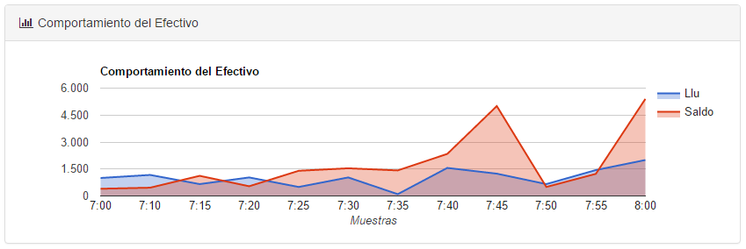

Detalles: la muestra de los datos en una sección en la parte derecha de la pantalla.

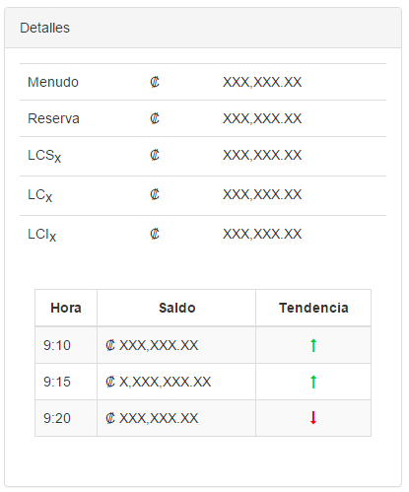

Gráfico de variaciones del efectivo.

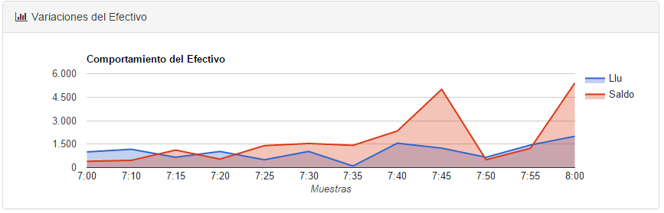

Detalles de las variaciones del efectivo

